.1er. Informe Ejecutivo de los resultados de la Encuesta de Satisfacción a los Servicios ofrecidos a los usuarios del Convenio de Seguridad Social suscrito con España, durante el período desde Enero hasta Mayo del 2017.

Dentro del marco de mantener la calidad en los servicios prestados en la entidad, procurando siempre la mejora contínua y conforme lo establecido en el Plan de Trabajo (POA) de la Dirección Jurídica del CNSS para el año 2017, presentamos el Informe Ejecutivo que contiene los resultados de la 1era. Encuesta correspondiente a los meses desde Enero hasta Mayo del 2017, con la cual se evalúan los servicios ofrecidos a los usuarios del Convenio de Seguridad Social suscrito con España, por parte de las abogadas las Licdas. Yessica Soto y Meralda De la Rosa.
Para tales fines, se utilizó un Sistema de Encuesta a través de un Formulario titulado “Evalúame”, mediante el cual los usuarios colocaron la fecha y el nombre de la persona que le asistió y califican el servicio recibido con las siguientes variables:
- Rapidez del servicio.
- Cortesía del personal.
- Servicios recibidos.
- Confiabilidad de la Información recibida.
- Satisfacción General.
Se le asignó una valoración del 1 al 4 clasificada de la siguiente manera:
- Necesita mejorar.
- Regular.
- Muy Bueno.
- Excelente.
Señalamos que, tal como lo expresamos al inicio del Informe, el objetivo de este tipo de Encuesta consiste en medir la calidad del servicio brindado a los usuarios del precitado Convenio por las Licenciadas Yessica Soto y Meralda de la Rosa, tendente a mantener la eficiencia, calidad y excelencia en los mismos.
En tal sentido, durante el período Enero-Mayo del 2017, ciento ocho (108) usuarios completaron la Encuesta, donde se obtuvieron los siguientes resultados, luego de un breve análisis y de la elaboración de cuadros estadísticos que contienen la distribución de las puntuaciones de las variables evaluadas detalladas de la siguiente manera:
Total Período:
Enero -Mayo 2017
Variables | Excelente | Muy Bueno | Regular | Necesita mejorar
Rapidez del servicio | 106 | 2 | 0 | 0
Cortesía del personal | 104 | 1 | 0 | 0
Servicios recibidos | 100 | 0 | 0 | 0
Confiabilidad de la Información recibida. | 98 | 1
Satisfacción general | 99 | 4 | 0 | 0
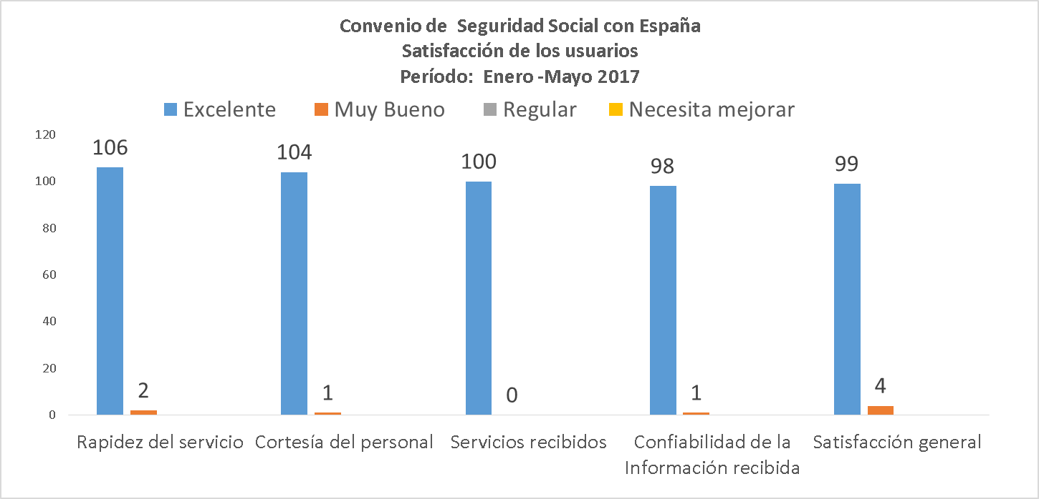
Fuente: Encuesta realizada por la Dirección Jurídica del CNSS.

Por todo lo precedentemente expuesto y en atención a los resultados de la Encuesta de Satisfacción realizada, se evidencia un alto porcentaje de satisfacción por parte de los usuarios del Convenio de Seguridad Social con España, en relación a las atenciones recibidas, el producto que reciben algunos de ellos y la confiabilidad en las informaciones brindadas, durante el citado período Enero-Mayo del 2017, a través de esta Dirección Jurídica de este CNSS, cuyos resultados reflejan que se está manteniendo en el tiempo, la calidad, eficiencia y excelencia de los servicios ofrecidos.
En Santo Domingo, Distrito Nacional, a los Cinco (05) días del mes de junio del año 2017.

Licda. Anneline Escoto
Directora Jurídica del CNSS

RPM/AE/rm

